ОРГАНИЗАЦИЯ ИССЛЕДОВАТЕЛЬСКОЙ ДЕЯТЕЛЬНОСТИ МЛАДШИХ ШКОЛЬНИКОВ «Игры и опыты с водой»
1. Тонет - не тонет
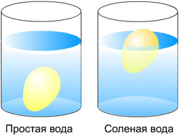
Возьмите 3 банки: две поллитровые и одну литровую. Одну банку наполните чистой водой и опустите в нее сырое яйцо. Оно утонет.
Во вторую банку налейте крепкий раствор поваренной соли (2 столовые ложки на 0,5 л воды). Опустите туда второе яйцо — оно будет плавать. Это объясняется тем, что соленая вода плотнее, поэтому и плавать в море легче, чем в реке.
А теперь положите на дно литровой банки яйцо. Постепенно подливая по очереди воду из обеих маленьких банок, можно получить такой раствор, в котором яйцо не будет ни всплывать, ни тонуть. Оно будет держаться как подвешенное посреди раствора.
Когда опыт проведен, можно показать фокус. Подливая соленой воды, вы добьетесь того, что яйцо будет всплывать. Подливая пресную воду — того, что яйцо будет тонуть. Внешне соленая и пресная вода не отличается друг от друга, и это будет выглядеть удивительно.
2. Вода в форме... чего?
Можно взять пластиковый стаканчик, прозрачный пакет, хирургическую перчатку. И везде вода - одинаковая, но такая разная.
Для детей постарше можно устроить эксперименты с объемом. Вот один из опытов Пиаже: берем две емкости - один узкий высокий стакан, а второй низкий и широкий. Наливаем одинаковое количество воды и спрашиваем у детей, в каком стакане больше? До определенного возраста дети отвечают, что воды больше в высоком стакане - ведь это ВИДНО!
3. Красим воду
Смешиваем все мыслимые и немыслимые цвета. А потом разливаем все это по формочкам и делаем цветной лед.
Когда замерзнет, предложите на лед посыпать соль и понаблюдать, что получается
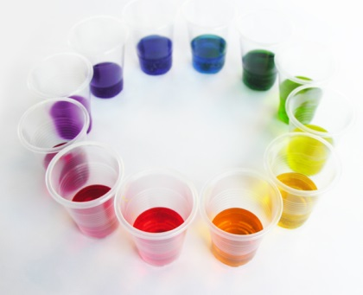
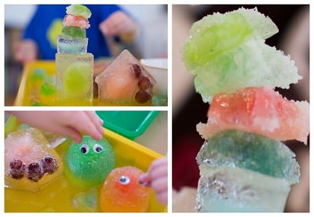
А если на кусочек льда положить толстую нить и посыпать сверху солью, то через несколько секунд она примерзнет и лед можно поднимать, удерживая исключительно за нитку. Такой фокус можно провести, если бросить кусочек льда в стакан с холодной водой.
Вот еще очень увлекательный эксперимент со льдом.
Нужно несколько кубиков цветного льда опустить в баночку с растительным или детским маслом. По мере того, как лед будет таять, его цветные капельки будут опускаться на дно банки. Опыт очень зрелищным получается.
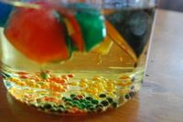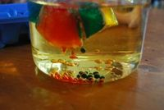
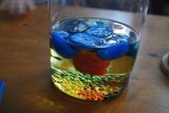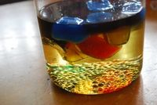
4. Заговариваем воду
Смешной фокус.
Спрашиваем у детей, может ли вода, стать цветной только по одному «волшебному слову». Скорее всего, дети ответят: «нет». На глазах изумленной публики превращаем бесцветную воду в красную!
Секрет заключается в том, чтобы взять банку с плотно закручивающейся крышкой. Внутреннюю сторону крышки красим красной акварельной краской.
Наливаем воду в банку и закручиваем ее крышкой. Главное, в момент демонстрации не поворачивать банку к маленьким зрителям так, чтобы была видна внутренняя сторона крышки.
В нужный момент встряхиваем банку с водой и..... о ЧУДО - вода становится цветной!
5. Цветные слои
Для этого опыта нам понадобится пластиковая бутылка. Наполните ее водой и подсолнечным маслом в равном соотношении, при этом треть бутылки оставьте пустой. Добавьте немного пищевого красителя и плотно закройте крышку. Жидкости не смешиваются — вода остается на дне и окрашивается, а масло поднимается наверх, потому что его структура менее тяжелая и плотная. А теперь попробуйте встряхнуть нашу волшебную бутылку — через несколько секунд все вернется на круги своя. А теперь завершающий трюк — убираем ее в морозильную камеру и перед нами еще один фокус: масло и вода поменялись местами!
6. Решето – непроливайка
Проведем простой опыт. Возьмем сито и смажем его маслом. Затем встряхнем и продемонстрируем еще один фокус — нальем в решето воду так, чтобы она текла по внутренней стороне сита. И, о чудо, решето заполнится! Почему вода не вытекает? Ее держит поверхностная плёнка, она образовалась из-за того, что ячейки, которые должны были пропустить воду не намокли. Если вы проведете по дну пальцем и разрушите пленку, вода вытечёт.
7. Эксперимент с глицерином
Не совсем опыт, но очень красивый результат получается.
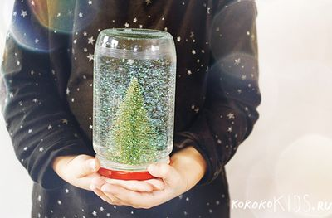
Все, что нам потребуется - это банка, блестки, какая-нибудь фигурка и глицерин (продается в аптеке)
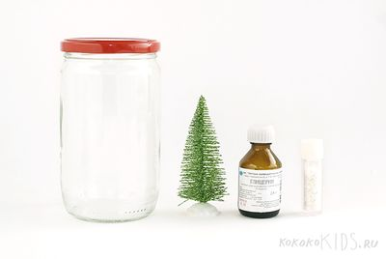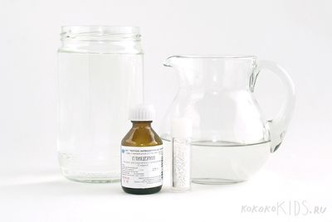
Наливаем в банку кипячёной воды, добавляем блёстки и глицерин. Перемешиваем.
Глицерин нужен для того, чтобы блёстки плавно кружились в воде.
А если банки под рукой нет, то можно просто устроить кружащиеся блестки в бутылке
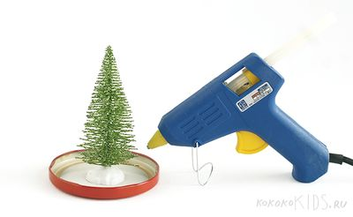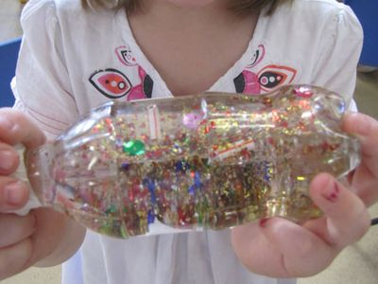
8. Выращивание кристаллов
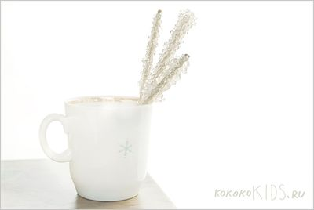
Для этого в горячей воде нужно растворить много соли, настолько много, чтобы она перестала растворяться. В банку с раствором нужно опустить нитку (лучше шерстяную, с ворсинками) хотя, можно и проволочку или веточку таким образом, чтобы часть её находилась над водой. Теперь осталось вооружиться терпением - через несколько дней на ниточке вырастут красивые кристаллы.
А можно использовать сахар.
9. Делаем облако. Круговорот воды.
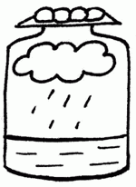
Налейте в трехлитровую банку горячей воды (примерно 2,5 см.). Положите на противень несколько кубиков льда и поставьте его на банку. Воздух внутри банки, поднимаясь вверх, станет охлаждаться. Содержащийся в нем водяной пар будет конденсироваться, образуя облако.
Этот эксперимент моделирует процесс формирования облаков при охлаждении теплого воздуха. А откуда же берется дождь? Оказывается, капли, нагревшись на земле, поднимаются вверх. Там им становится холодно, и они жмутся друг к другу, образуя облака. Встречаясь вместе, они увеличиваются, становятся тяжелыми и падают на землю в виде дождя.
10. Радуга
Можно показать детям радугу в комнате. Поставьте зеркало в воду под небольшим углом. Поймайте зеркалом солнечный луч и направьте на стену. Поворачивайте зеркало до тех пор, пока не увидите на стене спектр. Вода выполняет роль призмы, разлагающей свет на его составляющие.
11. Повелитель спичек
Если в блюдце с водой и плавающими в ней спичками опустить кусочек сахара, то все спички плывут к нему, а если кусочек мыла - то от него.
12. Изменяем цвет воды
В баночке делаем мыльный раствор - разводим мыло. Потом берем купленый в аптеке фенолфталеин (слабительное пурген)жидкий (прозрачный) и показываем ребенку как наливая прозрачную водичку в другую прозрачную водичку получаем ярко-малиновую! Превращение прямо на глазах. Потом берем опять же прозрачный уксус и доливаем туда. Наш "химикат" из малинового опять становится прозрачным!
13. Превращения чернил
В пузырек с водой капните чернил или туши, чтобы раствор был бледно-голубым. Туда же положите таблетку растолченного активированного угля. Закройте горлышко пальцем и взболтайте смесь.
Она посветлеет на глазах. Дело в том, что уголь впитывает своей поверхностью молекулы красителя и его уже и не видно.
14. Вода течет вверх
Капиллярные явления. Подкрашиваем воду, ставим в нее белые цветы (лучше гвоздики или тюльпаны) и......
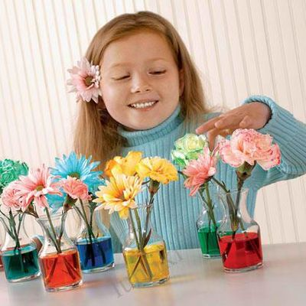
А вот опыт с сельдереем
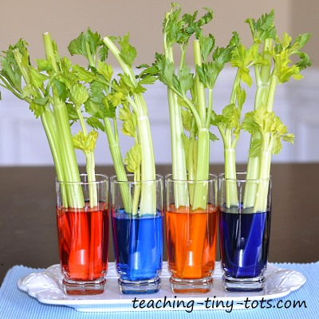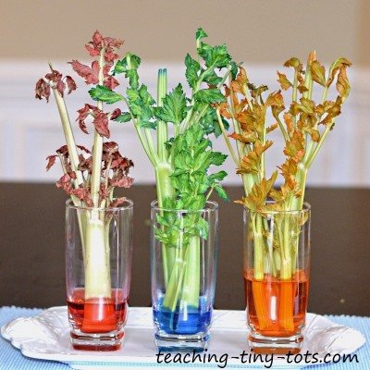
А вот более быстрый и наглядный опыт с бумажными полотенцами
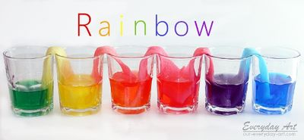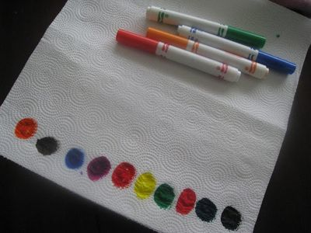
Или так
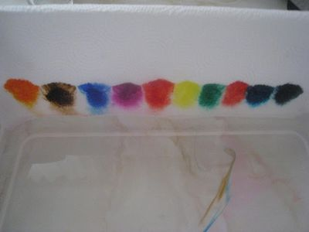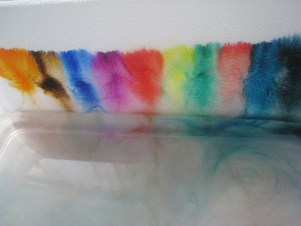
15. Солёная и пресная вода
Кстати, известно ли вам, что из солёной воды можно получить пресную – питьевую?
Этот факт также можно проверить с помощью научного опыта.
Нальём в небольшой тазик воду и растворим в ней несколько ложек соли. На дно тазика поставим чашку, сверху натянем плёнку, а на плёнку положим камешек, так, чтобы получилось небольшое углубление, но плёнка не касалась чашки.
Установим наше приспособление на солнце.
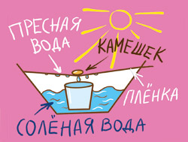
Вода в тазике начнёт нагреваться и испаряться. Однако плёнка будет задерживать её, и чистая питьевая вода по капелькам осядет в чашку. Соль не испаряется – она так и останется на дне тазика.
Попробуйте провести описанные опыты. Приготовьте всё необходимое и запаситесь терпением! У вас обязательно получится!

16. Чудесные рисунки
А на ваших окнах есть морозные узоры сегодня? Попробуйте с их помощью определить, какая будет погода. Сможете?
Мороз рисует водой и холодом. Когда на улице влажно и тепло на стёклах появляется тонкий, почти невидимый слой воды. Морозу этого хватает, чтобы нарисовать свои чудесные рисунки. Ночью он насылает холод, вода замерзает. Если бы воды было много, получился бы лёд, как на речке. А так как воды совсем немножко, она превращается в ледяные кристаллы. Из них и складывается узор на стекле. А уж если снежинки посыплются с неба и пристанут к этому узору, то получится такая красота, что ни в сказке сказать, ни пером описать. Настоящие цветы!
Кстати, в Германии морозные узоры на стекле так и называют – «ледяные цветы». Давным-давно по морозным узорам люди определяли погоду: если веточки узоров были направлены вниз – погода будет снежной и пасмурной, а если вверх – ясной и солнечной.

Как провести опыты с мыльными пузырями?
Мыльные пузыри – это забавная игра, которую в детстве любит каждый ребенок. Из раствора, приготовленного в домашних условиях, можно провести интересные и увлекательные опыты.

Что вам понадобится:
- - 300 мл. воды
- - 100 мл. шампуня
- - 2 ч. ложки сахара
- - 1 стол. ложка глицерина

Сначала приготовьте раствор для мыльных пузырей. В емкость налейте воды, смешайте с шампунем. Затем добавьте сахар и глицерин.

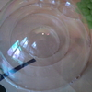
Попробуйте выдуть пузырь внутри пузыря. Для этого, клеенку смочите мыльным раствором и с помощью трубочки выдувайте большой пузырь. Осторожно проткните его соломинкой и выдуйте еще один пузырь, а затем еще один.

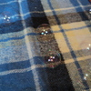
Поймайте мыльный пузырь, надев на руки шерстяные варежки. А если расстелить на полу шерстяное одеяло, то мыльные пузыри будут кататься по одеялу от легкого дуновения.

Попробуйте намазать руки шампунем и выдуть пузырь на ладонь, он долго не лопнет. Можно получить пузыри овальной формы, используя рамку. Проведя этот опыт, мы увидим что форма мыльного пузыря, независимо от размера рамки, имеет форму шара.

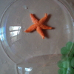
Выдуйте мыльный пузырь на поверхность стола и опустите в него фигурку мыльной рукой. Если добавить в мыльные пузыри гуашь, то цвет раствора меняется, а цвет шарика все равно остается прозрачным.

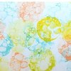
Попробуйте порисовать мыльными пузырями. В раствор с гуашью опустите трубочку и подуйте так, чтобы получились мыльные пузыри. Возьмите лист бумаги и осторожно прикасайтесь им к пузырям, как бы перенося их на бумагу. Получаются интересные отпечатки.

Можно заморозить мыльный пузырь. Выдуйте пузырь через трубочку на ровную мягкую поверхность и аккуратно поместите его в морозильник. Замораживание произойдет при температуре ниже -7 градусов.

